Chamaecyparis Lawsoniana "Minima Glauca"

Özellikleri

Tepesi olmayan küre formunda ibreli bir ağaçtır. Glauca ismiyle yanılmamak gerekir ki, ibreleri çok hafif mavimsi yeşildir. Bu tür Nana adı altında satılmaktadır, fakat Nananın tepesi ve yatay büyüyen dalları vardır. Genç bitkilerde bunları birbirinden ayırmak çok zordur.

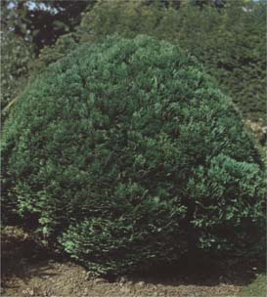


Yapraklı Ağaclar | YAPRAK  RENGİ | ÇİÇEK  RENGİ | MEYVE  (TOHUM)  RENGİ | SONBAHARDA  YAPRAK  RENGİ | çiçek açma dönemi | boy(max mt.) | çit için | bodur için | grup için | Davranış |  |  | Gelişme |  |  | Toprak |  | Işık İhtiyacı |  |  | İklim |  | Bölge |  |  |  | not
 |  |  |  |  |  |  |  |  |  | yayılıcı | dağınık | piramit form | yavaş | orta | hızlı | taze / havalanmış | kuru | güneş | gölge | yarı gölge | soğuk | ılıman | kıyı şeridi | alçak rakım | yüksek rakım | ova | not
Chamaecyparis Lawsoniana "Minima Glauca" | Mavi / Yeşil | - | - | - | - | 2 | - | - | - | - | - | - | - | - | - | - | - | - | - | - | - | - | - | - | - | - | -

